100 яшен тутырып килүче һәм бердәнбер калган Бөек Ватан сугышы ветераны Хазим Фәхретдинов РФ Президентын сайлауда катнашты
Районыбызның 100 яшен тутырып килүче һәм бердәнбер калган Бөек Ватан сугышы ветераны, бүгенге көндә Түбән Әлки авылында яшәүче Хазим абый Фәхретдинов РФ Президентын сайлауда катнашты.
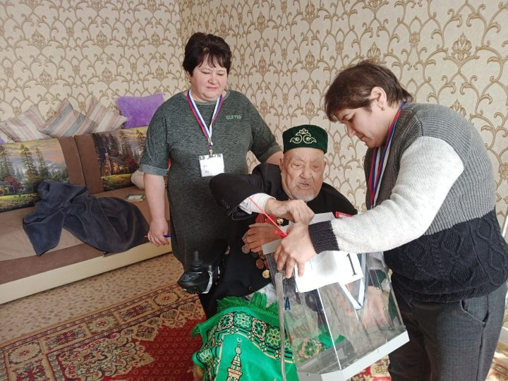

Сайлау комиссиясе әгъзалары аның өенэ килде. "Бу сайлаулар шатлыклы узгәрешләр алып килсен", - дип теләде ул, бюллетен урнага салганда.

